renault 5 diamant, la showcar elettrica sviluppata con pierre gonalons per i 50 anni del modello
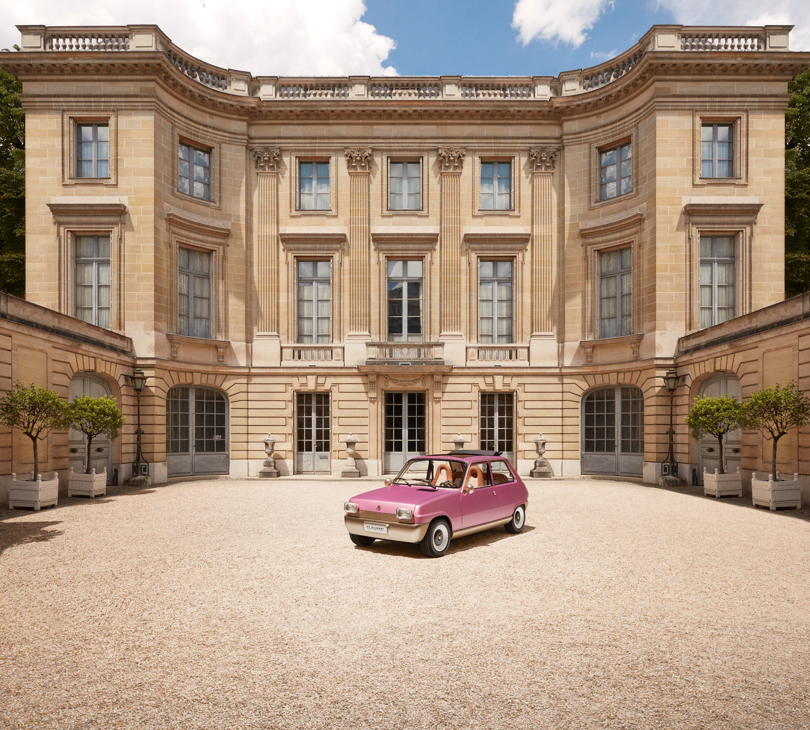
Credito fotografico: Gaëlle Le Boulicaut

Renault si è unita al designer francese Pierre Gonalons per reinventare questo modello iconico. Il risultato della collaborazione è Renault 5 Diamant, un’inedita showcar elettrica nata dall’incontro tra il mondo dell’interior design e quello dell’automobile.

Nel 2022, ricorre il 50° anniversario di una delle icone della Marca, la Renault 5. Vero simbolo della cultura pop, tra il 1972 e il 1984 sono stati venduti oltre 5 milioni di Renault 5 in molti Paesi.

Renault propone quindi tutta una serie di appuntamenti ed iniziative, con eventi, happening ed operazioni sui social network.

RENAULT X PIERRE GONALONS

Oggi a fare notizia è la nuova collaborazione tra Renault e il designer francese Pierre Gonalons. Per celebrare i 50 anni di questo modello iconico, Renault ha deciso di unirsi ad un grande designer, riconosciuto dalla rivista Architectural Digest tra i migliori 100 creatori e rappresentante dell’arte alla francese.

Il risultato della collaborazione tra Pierre Gonalons e il team Colori e Materiali del Design Renault è la showcar Renault 5 Diamant. Un veicolo elettrico con cui il designer dà la sua visione dell’auto del futuro, fondendo i codici del settore automotive con quelli dell’interior design.

«È per me un onore essere stato invitato da Renault a reinventare la mitica R5 in occasione del suo cinquantesimo anniversario. La Marca mi ha lasciato carta bianca, permettendomi di disegnare l’auto dei miei sogni » ha affermato Pierre Gonalons. « Ai miei occhi, la R5 incarna uno stile di vita pop, ottimista, decisamente contemporaneo. Con Renault 5 Diamant ho voluto rendere omaggio al suo design rivoluzionario, trasponendo il mio mondo di forme e colori in quello delle automobili. »

RENAULT 5 DIAMANT

L’ispirazione di Pierre Gonalons proviene dalle arti decorative e, più precisamente, dall’alta gioielleria che si riflette nei dettagli preziosi ed innovativi.

Renault 5 Diamant mantiene le linee caratteristiche e la forma iconica della “Supercar” originale, uscita per la prima volta dalla linea di produzione di Renault nel 1972, ma sotto questo aspetto familiare si cela una profonda trasformazione. Sotto il cofano, l’auto è dotata di un motore 100% elettrico, primo elemento che ne attesta la modernità. Visivamente, il design introduce dettagli di grande qualità, che invitano alla scoperta di questa nuova e raffinata versione.

François Farion, Direttore Colori e Materiali di Renault, ha sottolineato: «Il mondo creativo e la personalità di Pierre Gonalons e dei suoi collaboratori sono il fiore all’occhiello dell’artigianato francese, che dà un risultato innovativo ed elaborato a livello di dettagli. Per me, Renault 5 Diamant è, innanzitutto, l’impatto emotivo dei colori esterni che conferiscono all’auto un look al tempo stesso spontaneo e sofisticato, ma anche la cura del dettaglio fornita da Pierre, molto sensibile ai riferimenti e al significato dei singoli elementi.»

All’esterno, la carrozzeria è stata snellita per far risaltare meglio le linee iconiche della Renault 5 mentre gli elementi aggiuntivi sono stati deliberatamente rimossi dalle sedi abituali per essere esaltati a livello di forma ed allestimento. I fari e le luci sono sfaccettati come pietre preziose e le ruote larghe, ereditate dalla versione Alpine, sono state levigate e firmate al centro con il sole tanto caro a Pierre Gonalons. La tinta della carrozzeria è il risultato di una vernice a tre strati, composta da pigmenti dorati su base rosa. Il tutto è ricoperto da uno smalto effetto brinato che crea un look cangiante, con riflessi dorati al sole e una sfumatura più blu all’ombra.

All’interno, tutto parla di essenzialità. Grazie alle competenze congiunte del Design Renault e degli artigiani che hanno partecipato alla realizzazione del progetto, Pierre Gonalons è riuscito a semplificare il veicolo mantenendo solo gli elementi molto specifici. Le maniglie delle porte, i comandi degli alzacristalli e la leva del cambio sono stati ricavati da una sfera tronca, con rimandi a riferimenti molto parigini in ottone color oro pallido, materiali inossidabili e molto resistenti. Il volante, con la sua forma molto particolare eppur funzionale, è realizzato in marmo su carbonio e persino la chiave del veicolo è stata sottoposta ad un trattamento specifico. Il tutto è stato realizzato basandosi sulle competenze di Renault per conferire all’insieme una credibilità e un indiscusso realismo automobilistico, senza compromettere l’uso degli elementi funzionali.

Renault 5 Diamant è anche ricca di tecnologia. Innanzitutto, è 100% elettrica e dispone di un lettore di impronte digitali per sbloccare le porte. Come veicolo elettrico, Renault 5 Diamant ha una leva del cambio a tre posizioni sequenziali (marcia avanti, folle e retromarcia). Le informazioni essenziali compaiono su tre strumenti rotondi con display digitale che celebrano il mondo dell’orologeria: velocità, ricarica e ora. Per quanto riguarda la navigazione e l’infotainment, tutto è facilmente fruibile con lo smartphone del proprietario da posizionare sull’apposito alloggiamento nel bel mezzo della plancia.

FIORE ALL’OCCHIELLO DELL’ARTIGIANATO FRANCESE

Renault 5 Diamant, curata nei minimi dettagli, è realizzata con materiali di eccellenza forniti da artigiani noti per l’esclusivo know-how associato ad un’esecuzione impeccabile. La showcar ha potuto contare sull’esperienza di Design et Solution, azienda specializzata nella realizzazione di veicoli d’eccezione, a cui sono stati affidati lo sviluppo, l’assemblaggio e la realizzazione finale della showcar.

Inoltre, diversi artigiani che lavorano quotidianamente con Pierre Gonalons hanno partecipato al progetto apportando le loro competenze. Entrando nel dettaglio, il volante e il vano portaoggetti sono in marmo riciclato da Minéral Expertise, che ha utilizzato un marmo francese chiamato “Grand Antique d’Aubert” con una lavorazione tubulare per renderlo più leggero e malleabile. Per quanto riguarda il tessuto dei sedili, è prodotto dall’editore tessile Métaphores, mentre il tessuto in crine di cavallo che fascia il cruscotto è realizzato dalla centenaria azienda artigianale Le Crin, che conosce l’arte della tessitura manuale del crine di cavallo. I tappetini in mohair sono prodotti da Pinton, una delle ultime manifatture francesi di arazzi artistici, con sede storica ad Aubusson. Infine, le dorature delle finiture del veicolo, come il monogramma sul cofano, sono realizzate dall’atelier Bertin-Aubert di Parigi, che si distingue per il know-how e la precisione dell’esecuzione.

OFFENSIVA DIGITALE E VENDITA ALL’ASTA

Dopo aver messo insieme community di appassionati su Facebook, Instagram, LinkedIn, Twitter e YouTube, e dopo aver di recente lanciato le sue pagine ufficiali anche su TikTok e Pinterest, Renault ha deciso di entrare nel mondo dei Non Fungible Token.

Nell’ambito di questo progetto, quindi, Renault e Pierre Gonalons svilupperanno una collezione di diversi NFT ispirata a Renault 5 Diamant, che sarà svelata a Settembre.

Renault 5 Diamant sarà, inoltre, venduta all’asta poche settimane dopo con il suo digital twin NFT. I ricavati della vendita saranno devoluti a Give Me 5, il nuovo progetto di responsabilità sociale della Marca dedicato alle giovani generazioni con lo sport e la musica.

CENNI SU RENAULT

Marca storica della mobilità e pioniere dei veicoli elettrici in Europa, Renault sviluppa da sempre veicoli innovativi. Con il piano strategico “Renaulution”, la Marca progetta una trasformazione ambiziosa e creatrice di valore. Renault si sposta, quindi, verso una gamma ancora più competitiva, equilibrata ed elettrificata ed intende incarnare la modernità e l’innovazione a livello di servizi tecnologici, energia e mobilità nell’industria automotive, ma non solo.

Contatto stampa Gruppo Renault Italia:
Paola Rèpaci– Renault/ Alpine Product & Corporate Communication Manager
paola.repaci@renault.it Cell: +39 335 1254592
Tel.+39 06 4156965; Siti web: it.media.groupe.renault.com/; www.renault.it
Seguici su Twitter: @renaultitalia

